Comunica stampa – 2 maggio 2023

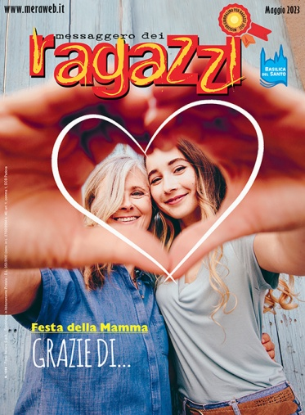 | Bullismo, tra disagio e devianza nel «Messaggero dei Ragazzi» di maggio  Il “grazie mamma” del MeRa, l’inchiesta sul sonno dei ragazzi, il potere della gentilezza nel cortometraggio premio Oscar Il bambino, la talpa, la volpe e il cavallo, il quadro ottocentesco di Roberto Ferruzzi tra arte, fede e mistero

Nel mese di maggio, che prende il nome dalla dea che per gli antichi romani rappresentava l’abbondanza, Maia, la madre terra, il «Messaggero dei Ragazzi» dedica la copertina a tutte le mamme del mondo. Un gesto di riconoscenza a coloro che ci hanno portato in grembo e ci hanno cresciuto con affetto, vegliando su di noi anche nei momenti difficili, è il commento di fra Massimiliano Patassini “Grazie mamma” nella rubrica Cose nostre.
È possibile fare un identikit delle gang giovanili? Cosa fare e a chi ci si può rivolgere se si è vittima di compagni o conoscenti? Parla di bullismo il dossier del mese “L’avete combinata grossa” di Fabio Cruccu. Le baby-gang non sono qualcosa di nuovo, ma incuriosiscono l’opinione pubblica e sono una cartina tornasole di una società capace di indirizzare verso scelte corrette o reprimere stili di vita sbagliati. Un tema complesso che richiede una riflessione sul disagio giovanile e sul concetto stesso di devianza.
Il corpo ha bisogno di riposo e il sonno è un elemento fondamentale per il nostro benessere. Davide Penello dedica al sonno l'inchiesta di maggio “Anche i sogni hanno bisogno di essere sognati”, prendendo spunto dalle abitudini raccontate dagli stessi adolescenti. Da chi crolla dal sonno in classe a chi non spegnerebbe mai lo smartphone prima di andare a letto. Perché anche dormire bene è questione di igiene e abitudine.
La rubrica Curiosando parla invece di arte, con un pizzico di mistero, con l’articolo “Un quadro pieno di grazia” di Laura Pisanello. È la storia della cosiddetta Madonnina di Roberto Ferruzzi, di cui si sono perse le tracce. Dov’è finito l’originale, esposto per la prima volta alla Biennale internazionale d’arte di Venezia del 1897, che alla fine dell’ottocento era appeso alle pareti dello studio Alinari di Firenze?
Con “Il potere della gentilezza” Lorenzo Ciofani ci racconta il cortometraggio Il bambino, la talpa, la volpe e il cavallo dell’illustratore e autore del libro omonimo Charlie Mackesy e del regista cinematografico Pietro Bayton, premio Oscar per il miglior cortometraggio. Un film che nella sua apparente semplicità rivela qualcosa di molto complesso, da tenere sempre a mente: «L’amore è dentro di te: c’è così tanta bellezza di cui prendersi cura».

Il sommario in allegato e sul sito del «Messaggero dei Ragazzi».

